PLANO DE TRABALHO – COORDENAÇÃO
Diretor: Roselaine da Silva Rodrigues

Vice-Diretor: Ivaneusa de Moraes e Delma de Jesus Ferreira Russi.

Professores Coordenadores (Anos finais e ensino Médio): Nelma Soares e Edilaine Pereira.
Justificativa: De acordo com a análise dos resultados obtidos pela U.E no SARESP em 2021, nos Anos finais, em Língua Portuguesa diminui os alunos abaixo do básico em 2,1% em comparação ao ano de 2019 e em Matemática houve um aumento de 4,8% em comparação a 2019 os alunos abaixo do básico. Elevando o número de estudantes no nível básico em relação ao ano anterior em português e em Matemática teve uma queda no básico. Quanto ao nível de proficiência do adequado houve um aumento significativo em Língua portuguesa, já em Matemática o percentual de alunos que estão no nível adequado manteve um aumento de 2,8% em relação ao ano anterior. Em Matemática diminui os números de alunos no avançado em 2,4% comparado a 2019. Porém, Língua Portuguesa diminuiu, tendo 0% de alunos no nível avançado em 2021. O foco deverá ser em Matemática nos anos finais, pois temos mais alunos em 2021 abaixo do básico.

Resultados De 2018 A 2021 E Projeção Das Metas Para 2022.
9º ANO | Resultados alcançados  2018 |  | Resultados alcançados  2019 |  | Resultados alcançados  2021 |  | Metas (Projeção)  2022
Níveis de Proficiência | Língua Portuguesa | Matemática | Língua Portuguesa | Matemática | Língua Portuguesa | Matemática | Língua Portuguesa | Matemática
ABAIXO DO BÁSICO | 21,3 % | 28,8 % | 13,9% | 15,8% | 11,8% | 20,6% | 9,1% | 15,0%
BÁSICO | 34 % | 48,1 % | 52,8% | 55,3% | 55,9% | 50,0% | 44,9% | 40,0%
ADEQUADO | 40,4 % | 23,1 % | 16,7% | 23,7% | 32,4% | 26,5% | 41,0% | 41,0%
AVANÇADO | 4,3 % | 0,0 % | 16,7% | 5,3% | 0,0% | 2,9% | 5,0% | 4,0%
IDESP | 3,7 |  | 4,24 |  | 3,74 |  | 3,96
Meta | 4,46 |  | 3,9 |  | 4,60

ENSINO MÉDIO
Justificativa: De acordo com a análise dos resultados obtidos pela U.E no SARESP em 2021, no Ensino Médio, em Matemática aumentou os números de alunos abaixo do básico em 16,35%. Já em Língua Portuguesa esse número de alunos abaixo do básico diminuiu em 14,16%, algo que precisa ser observado. No nível básico em relação ao ano anterior, Língua Portuguesa teve um percentual menor de alunos no básico, e em Matemática aumentou essa porcentagem, um aspecto relevante para o Ensino Médio. Quanto ao nível de proficiência do adequado em Língua Portuguesa aumentou significativo em 25,21%, já em Matemática o percentual de alunos que estão no nível adequado abaixou significativamente em 42,85%, um abaixo consideravelmente. Alunos no nível avançado, tanto em Língua Portuguesa quanto em Matemática não houve avanços mantendo em 0%. Se analisarmos os alunos abaixo do básico e básico em Matemática, temos uma porcentagem muito alto no total 97,3% nesse índice.
RESULTADOS DE 2018 A 2021 E PROJEÇÃO DAS METAS PARA 2022  3ª SÉRIE E.M | Resultados alcançados  2018 |  | Resultados alcançados  2019 |  | Resultados alcançados  2021 |  | Metas  Projeção (2022)
Níveis de Proficiência | Língua Portuguesa | Matemática | Língua Portuguesa | Matemática | Língua Portuguesa | Matemática | Língua Portuguesa | Matemática
ABAIXO DO BÁSICO | 25,5 % | 42,9 % | 37,86% | 20,45% | 23,7% | 36,8% | 13,7% | 26,8%
BÁSICO | 29,1 % | 42,9 % | 47,86% | 34,09% | 36,8% | 60,5% | 36,3% | 39,0%
ADEQUADO | 45,5 % | 14,3 % | 14,29% | 45,45% | 39,5% | 2,6% | 45% | 29,7
AVANÇADO | 0,0 % | 0,0 % | 0% | 0% | 0,0% | 0,0% | 5,0% | 4,5%
IDESP | 3,19 |  | 4,07 |  | 2,54 |  | 2,75
Metas | 3,26 |  | 3,34 |  | 3,46

RESULTADOS DE DESEMPENHO DAS AVALIAÇÕES EXTERNAS 2021 SARESP

ENSINO FUNDAMENTAL/ ENSINO MÉDIO

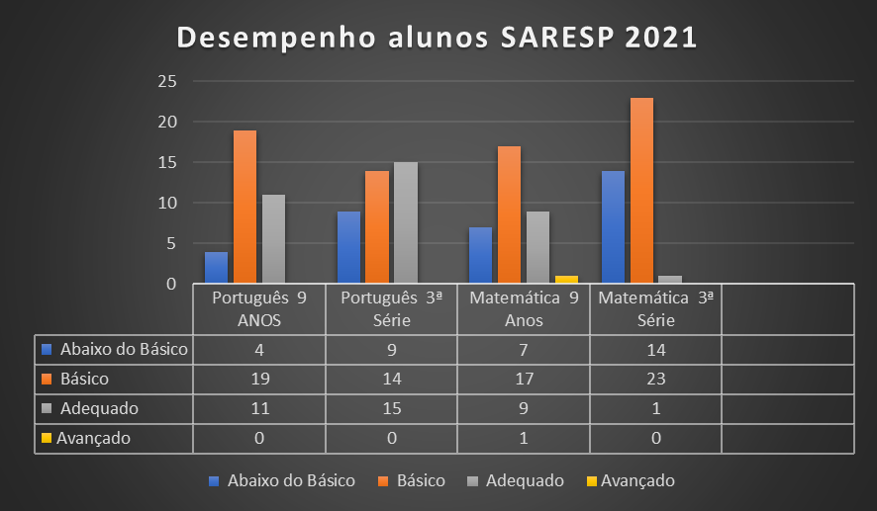

RESULTADOS DE DESEMPENHO DAS AVALIAÇÕES EXTERNAS 2022

DESEMPENHO DA AVALIAÇÃO DIAGNÓSTICA DE ENTRADA - 2022

ENSINO FUNDAMENTAL/ ENSINO MÉDIO

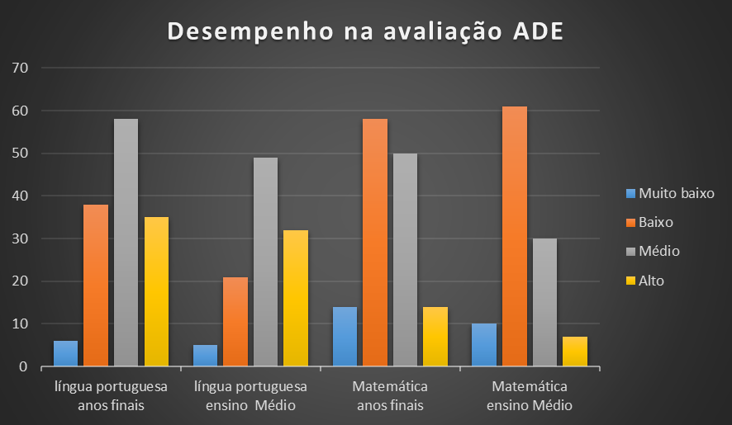

DESEMPENHO DA AVALIAÇÃO APRENDIZAGEM EM PROCESSO – 1º BIMESTRE - 2022

ENSINO FUNDAMENTAL/ ENSINO MÉDIO

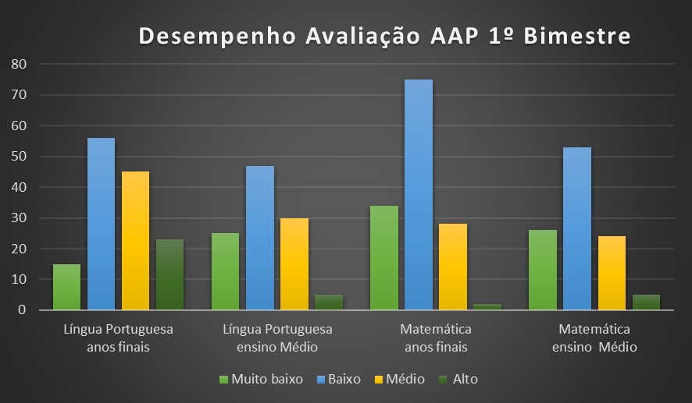

RESULTADOS DE DESEMPENHO DAS AVALIAÇÕES EXTERNAS – IDESP - 2021

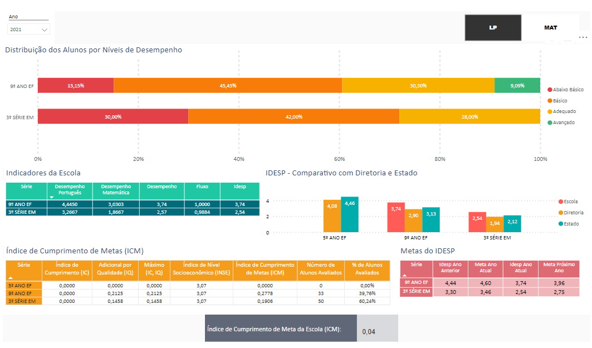

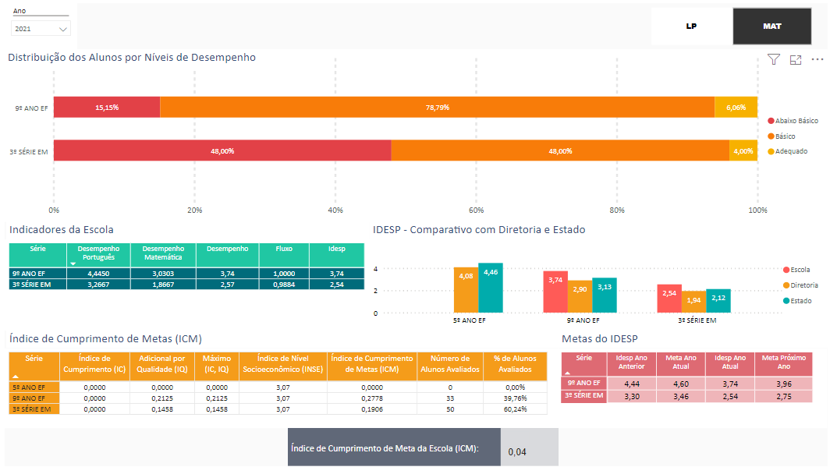

AÇÕES DA COORDENAÇÃO

TEMA: O diagnóstico e a intervenção nos processos de ensino e de aprendizagem com base nos indicadores: IDEB/SAEB, IDESP/SARESP, AAP, CONSELHO DE CLASSE/SÉRIE/ANO.

OBJETIVO GERAL:

- Atuar como mediador formador e transformador das relações entre o currículo e os processos de ensino e de aprendizagem com foco na melhoria de resultados.

OBJETIVOS ESPECÍFICOS:

- Subsidiar o corpo docente na elaboração e implementação do planejamento anual, propondo alternativas metodológicas a partir de reflexões coletivas.
- Orientar e acompanhar no preenchimento dos registros: diários de classe, plano de aula, recuperação, reforço e aprofundamento e planos de ação (MMR);
- Estudar, pesquisar e selecionar assuntos didáticos e incentivar troca de experiências entre professores;
- Identificar constantemente quais as prioridades dos alunos e dos professores para mediar e transformar as relações;
- Estimular o uso dos recursos tecnológicos principalmente em Matemática, materiais lúdicos com uma proposta pedagógica, disponíveis na escola;
- Apoiar e subsidiar a elaboração e implementação de projetos desenvolvidos;
- Incentivar os professores criar condições em que o aluno possa vivenciar o desenvolvimento das habilidades cognitivas e de interação, participação e convivência, trabalhando e aprimorando as habilidades socioemocionais;
- Melhorar os índices nas avaliações externas e internas, acompanhando a recuperação no projeto Aprendermos Juntos e de Monitoria na recuperação contínua, semana (SEI) e paralela;
- Acompanhar e direcionar os princípios e diretrizes curriculares nas ações das salas de aula, mantendo o olhar voltado para os alunos, tanto os que estão com habilidades em defasagem, quanto àqueles que estão no nível avançado;
- Aproximar a família da escola através de atividades culturais.
- Estimular o diálogo aberto na solução de problemas, com vistas a sugestões no intercambio das relações.

Público-alvo: Professores dos Anos finais e Ensino Médio

METAS:
- Melhorar os índices do IDESP/IDEB;
- Manter o índice de aprovação;
- Aprimorar o acompanhamento dos alunos faltosos;
- Acompanhar o ensino de perto e realizar a busca ativa de forma periódica;
- Promover e organizar os projetos interdisciplinares da escola, fornecendo subsídios ao corpo docente na implementação de seus projetos e no desenvolvimento do seu trabalho.
- Acompanhar os processos de ensino e de aprendizagem, atuando junto ao corpo docente e alunos no sentido de analisar os resultados da aprendizagem com vistas a sua melhoria.
- Desenvolver ações coletivas na superação dos problemas.
- Formar os professores para os projetos de recuperação, reforço e aprofundamento das aprendizagens
- Fazer uso sistemático de tecnologias para ensino, formação e intervenção.

ESTRATÉGIAS:
- Elaboração do planejamento inicial de recuperação e plano anual;
- Orientações em ATPC para elaboração das atividades que nortearão este plano de ação;
- Estudos direcionados em ATPC de acordo com as observações em sala de aula.
- Reuniões periódicas com os pais/responsáveis, principalmente, dos alunos faltosos e com baixo rendimento;
- Preparação do conselho de classe em consonância com a Direção da Escola e a Coordenação dos Anos Finais e Ensino Médio, conforme calendário e, periodicamente, analisar e avaliar junto com os professores as causas e consequências que levam o aluno a não adquirirem as habilidades propostas no decorrer de cada bimestre.
- Orientação específica sobre o preenchimento dos diários online de classe, digitação do ATPC na SED e relatórios.
- Orientar e acompanhar os professores novos na U.E;
- Acompanhamento sistemático das aulas, rotina semanal do professor e do material do aluno, bem como a avaliação dos projetos;
- Promover atividades culturais entre os alunos, apoiando e interagindo junto com os professores para o desenvolvimento pleno dos projetos e atividades trabalhados em sala de aula.
- Revisitar algumas ações realizadas no ano anterior que deram certo e outras que precisam ser reavaliadas, tais como: Planos de ação de acordo com os resultados da AAP e das ADE em todas as disciplinas;
- Acompanhar o planejamento e organização dos projetos interdisciplinares tais como: Olimpíadas de Língua Portuguesa e Matemática, Jornada de Matemática, Festivais de música e dança, Mostra Cultural e Projetos diversos;
- Revisão dos conteúdos com foco no SARESP em todas as disciplinas;
- Continuidade das intervenções e do acompanhamento pedagógico, bem como, devolutiva das aulas através do histórico de colaboração;
- Reunião com os pais dos alunos de forma sistemática;
- Usar o espaço das ATPCs para formação dos professores nos projetos de recuperação, reforço e aprofundamento das aprendizagens dos alunos;
- Fazer uso da tecnologia para formação e acompanhamento dos professores;
- Apoiar os professores, no aspecto socioemocional para que consigam superar os desafios do ensino;
- Dar suporte de materiais pedagógicos para que os professores possam planejar e desenvolver seu trabalho com os alunos;
- Fazer busca ativa aos alunos faltosos.

Observações:
    - O cronograma de ATPC é feito de acordo com as aulas disponíveis pelo CMSP repositório, formações oferecidas pela EFAPE, pela D.E e U.E.

AÇÕES DA EQUIPE GESTORA
AÇÃO  (EQUIPE GESTORA) | OBJETIVO DA  AÇÃO | CRONOGRAMA DA AÇÃO | ESTRATÉGIAS DA AÇÃO | ESTRATÉGIAS DE ACOMPANHAMENTO DA EQUIPE GESTORA | RESPONSÁVEL | AVALIAÇÃO
Acompanhamento em sala de aula. | Dar suporte aos professores e apoio no processo de ensino e aprendizagem dos estudantes | Semanalmente, marcar o horário, de acordo com a rotina de trabalho. | Através dos históricos de colaboração, conduzindo um feedback, buscando estimular a reflexão do professor, apontando o que foi observado e suas evidências, sugerindo intervenções para melhorar os pontos de atenção, combinando algumas estratégias e encaminhamentos. | Através dos registros dos históricos de colaboração. | Professor Coordenador | Análise do acompanhamento juntamente com a equipe gestora.
Formação continuada em ATPC. | Discutir e estabelecer relações com os conteúdos estudados e a prática em sala de aula. | Semanalmente, de acordo com o horário específico de cada professor, formando grupos de estudos. | Acompanhamento, troca de conhecimentos e boas práticas, planejamento e estudo de aulas em geral via CMSP e D.E. | Registros das atas de ATPC e digitação de presença na SED, acompanhamento de perto durante os estudos, em ATPC. | Professor Coordenador | Acompanhamento das Pautas e registros das atas dos ATPCs e resultados das Avaliação diagnóstica de Entrada ADE e Bimestrais a AAP.
Reunião com a Equipe Gestora | Acompanhar e alinhar as ações da escola. | Semanalmente, presencial. | Reflexão e acompanhamento de alguns pontos em relação ao planejamento da escola, pautas de ATPC e histórico de colaboração. | Verificação dos registros e feedback. | Diretor e vice-diretora. | Monitoramento das ações programadas verificando fragilidades e avanços.
Acompanhamento da rotina semanal dos professores. | Organizar e acompanhar o planejamento das aulas de acordo com currículo e cronograma das aulas. | Semanalmente, via os documentos encaminhados por e-mail plano de ensino e rotina semanal disponível no Drive. | Avistar e acompanhar as rotinas. | Acompanhamento dos registros. | Coordenação e vice direção. | Registros e avanços na aprendizagem dos alunos.
Acompanhamento dos registros da Recuperação Continua. | Analisar as habilidades em defasagem; direcionar os conteúdos a serem trabalhados; orientar a elaboração das propostas de atividades e período de avaliação.  Acompanhar e direcionar as atividades com foco na semana de estudo intensivo. Elaborar atividades adaptadas para os alunos com defasagem. | Bimestralmente | Avistar e acompanhar as atividades.  Observar os alunos e as aulas na Semana de Estudo intensiva.  Direcionar as atividades adaptadas, para os alunos com dificuldades. | Acompanhamentos dos registros. | Coordenação | Registros e avanços na aprendizagem dos alunos com defasagem de aprendizagem.
Acompanhar as aulas do Projeto Aprender Sempre e Monitoria | Analisar as habilidades em defasagem a serem contempladas; direcionar os conteúdos a serem trabalhados; orientar a elaboração das propostas de atividades diferenciadas, para serem trabalhadas de forma lúdicas e ajustar os períodos de avaliação. | Semanalmente | Orientar e acompanhar as atividades.  Observar os alunos e as aulas no dia de Estudo intensivo. | Através de registros, portifólios e fotos. | Professor Coordenador | Registros e  Avanços no  dia a dia, na aprendizagem dos alunos.
Busca Ativa | Oferecer alternativas de atividades para os estudantes.  Orientar, acompanhar e dar subsídios aos alunos.  Conversar com o responsável. | Semanalmente | Contato através de ligações  Interação pelos grupos de WhatsApp com os alunos e responsáveis.  Encaminhamento para conselho tutelar quando, não possível acesso ao aluno. | Registros e quando necessário e feito ocorrências. | Coordenação e vice direção

_______________________________ _________________________________ __________________________________
COORDENADOR DIRETOR SUPERVISOR DE ENSINO

